彰化師範大學企管系學會開會通知單
受文者：如列席者
發文日期：中華民國102年11月21日
發文字號：(102)彰師企管學議字第002號
速別：普通
密等及解密條件或保密期限：
附件：第22中企盃第二次領隊會議邀請函
開會事由：第22屆中企盃第二次領隊會議
開會時間：中華民國102年11月30日 星期六 下午1時
開會地點：彰化師範大學 活動中心演講廳
500 彰化市進德路一號
主持人：第22屆中企盃總召 李旭恩
聯絡人及電話：第22屆中企盃總召 李旭恩 0922-460-970
出席者：如列席者
列席者：國立聯合大學經營管理學系、東海大學企業管理系、逢甲大學企業管理學系、靜宜大學企業管理學系、大葉大學國際企業學系、大葉大學企業管理學、亞洲大學經營管理學系、亞洲大學國際企業學系、國立虎尾科技大學企業管理系、國立雲林科技大學企業管理學系、國立勤益科技大學企業管理學系、朝陽科技大學企業管理學系、嶺東科技大學企業管學國際企理系、修平科技大業經營系、台中教育大學國際企業學系、國立中興大學企業管理系、僑光科技大學企業管理系、

副本：本校企管系學會會長 邱癸綺
備註：
一、請務必於100年11月27日星期三回傳官方信箱邀請函內
容需填寫之部分(邀請函第三頁)。
二、如有疑問請洽本會聯絡人，謝謝。

第22屆中區大專校院企管聯合體育盃賽
第二次領隊會議邀請函

- 時間：2013 / 11 / 30, Sat.
下午1點整入席，1時30分會議開始

- 地點：國立彰化師範大學 活動中心演講廳
地址：彰化市進德路1號
(校門口有指引人員指引會場喔!)

- 彰化師範大學企業管理學系系學會以第22屆中企盃承辦單位之身分，特邀請各大專院校企管相關科系同學共襄盛舉。然此一比賽規模龐大程序複雜，許多重大決策仍須各單位共同討論定奪。請各校系同學務必推舉適任人才為領隊代表參加領隊會議。參加本盃賽而未參加領隊會議者是為默認領隊會議之一切決定，權益受損主辦單位概不負責!

- 請大家密切注意活動官方網站 (http://mbacup22.weebly.com)。

- 請於 2013 / 11 / 27 前將貴校系與會人員詳細填寫本邀請函第三頁之相關表格後，寄回第22屆中企盃活動官方電子信箱(mbacup22@gmail.com)，謝謝。本會將於收到資料後回電確認。

- 如有通知未盡事宜，我們將於官方網站上補充通知，也請各系給予本會批評與指教，本會將會虛心接受批評，並立即改進。如有不周到之處，也請各校系代表見諒。

彰化師範大學企管系學會 敬邀

- 第二次領隊會議流程表

時間 | 討論暨報告題綱
13：00 | 各校領隊簽名報到
13：30 | 會議開始、報名狀況、賽務公告
13：35 | 保證金相關說明
13：45 | 報到與檢錄注意事項
14：00 | 午餐代訂事宜
14：05 | 交通資訊
14：10 | 臨時動議
14：15 | Q & A
14：20 | 中場休息
14：30 | 賽程抽籤
15：30 | 彈性時間、賦歸
※本次會議採統問統答，若當天有未盡事宜，五天後公佈於官網。
- 承辦單位聯絡方式

總召集人 李旭恩 0922-460-970
副召集人 邱癸綺 0978-079-068
賽務長 林建銘 0975-871-291
活動官方網站：http://mbacup22.weebly.com/index.html
活動官方信箱：mbacup22@gmail.com
- 第二次領隊會議相關資料
※請各校系代表或負責人於102年11月27日星期三前將下列表格填妥後，
將本檔案回傳第22屆中企盃活動官方信箱(mbacup22@gmail.com)，謝謝。
各校系領隊資料表
第22屆中企盃第二次領隊會議代表聯絡資訊
校系名稱(全名)
領隊姓名
領隊手機
領隊電子信箱
預定與會人數(含領隊)

交通指南

1. 前往彰化師範大學進德校區
- 鐵公路：
- 從彰化火車站搭乘「彰化客運3號或7號」，「台中客運」 102路線，「台汽客運」往台中，大甲或是埔里方向的班車。
- 於原民館(請主動詢問司機)下車，面對原民館向右沿著中山路、右轉進德路，步行約五分鐘，即可抵達。
- 中山高速公路：
- 彰化市以北者，經高速公路南下，下王田交流道，經大肚橋，台化工廠左轉進德路，即可抵達。
- 彰化市以南者，經高速公路北上，下彰化交流道，沿中華西路、中華路、孔門路、中山路、右轉進德路，即可抵達。
- 國道三號高速公路：
由快官系統交流道(往彰化方向)下中彰快速道路(台74線)，至中彰終點右轉彰南路(台14線)，至中山路左轉，經台化工廠，左轉進德路，即可抵達。
- 高鐵：
- 臺灣高鐵台中站下車，轉搭「台中客運」102(白)路線、101路線，「彰化客運」台中-鹿港路線，「員林客運」台中-西港路線、台中-西螺路線。
- 於原民館(請主動詢問司機)下車，面對原民館向右沿著中山路、右轉進德路，步行約五分鐘，即可抵達。步行約五分鐘。
- 計程車：
0800-222-211為彰師合作的計程車免費叫車電話。

校園平面圖
會議地點:學生活動中心 演講廳

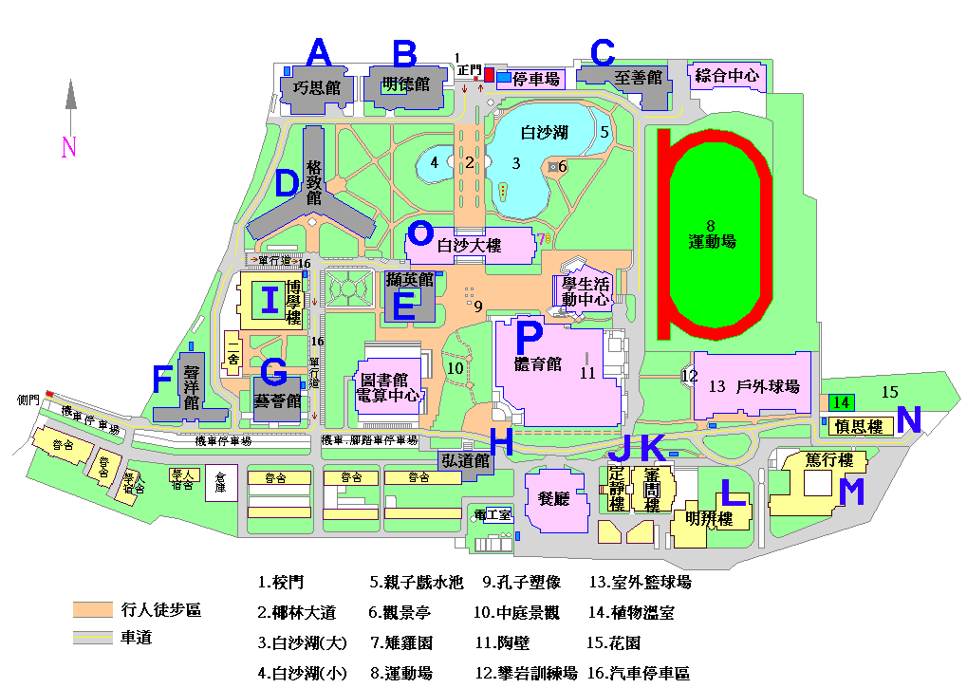

交通位置圖

